- Eingabegerät – Trackball

Trackball – Wirkungsweise
Beim Trackball wird mit dem Daumen und Zeigefinger eine Kugel in ihrer Lagerung gedreht. Bei Drehung liefern zwei Inkrementalgeber, welche senkrecht zueinander angeordnet sind, Impulse zur Cursorsteuerung. Wie bei der Maus wird der Trackball durch einige Tasten zur Auslösung von Funktionen ergänzt.
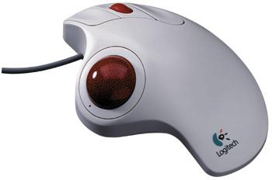

Trackball Optical
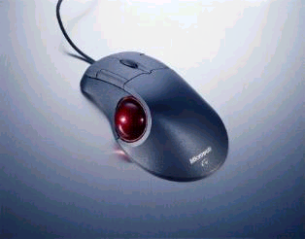
Mit dem Trackball Optical präsentiert Microsoft eine echte Alternative zur modernen Maussteuerung.
Dank der optischen Abtastung garantiert das neue Modell eine äußerst hohe Präzision und minimalen Verschleiß. Die lntelliEye-Technologie ersetzt im Innern des Trackballs mechanische Bauteile mit einem optischen Sensor. Der Chip des Sensors fertigt rund 1.500 Bilder pro Sekunde von der Oberfläche der im Trackball Optical eingesetzten Kugel. Die mechanische Abnutzung wird damit entscheidend reduziert.
Das Gerät ist nach neuesten ergonomischen Erkenntnissen konzipiert. Die Kugel im Trackball Optical ist bequem und innovativ über eine Daumensteuerung zu bedienen. Der Trackball besitzt fünf programmierbare Tasten, die beiden zusätzlichen Tasten können mit gängigen Funktionen, wie z.B. „Einfügen“ oder „Ausschneiden“ belegt werden. Daneben kann der Benutzer mit dem Microsoft-Rädchen im Internet und in Texten blättern.
Systemanforderungen:
Wie bei einer Maus als Eingabegerät.

